[보도자료]
딥핑소스, "보는 AI 넘어 움직이는 AI로"…
피지컬 AI로 국내 리테일 매장
1,000개 자율 운영 나선다
- 산업부 'AI 응용제품 신속 상용화 지원사업' 주관기관 선정, 총사업비 45억 원
- AI가 판단하고 로봇이 실행하는 '피지컬 AI' 매장 자율 운영, 세븐일레븐과 본격화
- 김태훈 딥핑소스 대표 "보는 AI를 넘어, 매장을 직접 운영하는 AI로 확장"

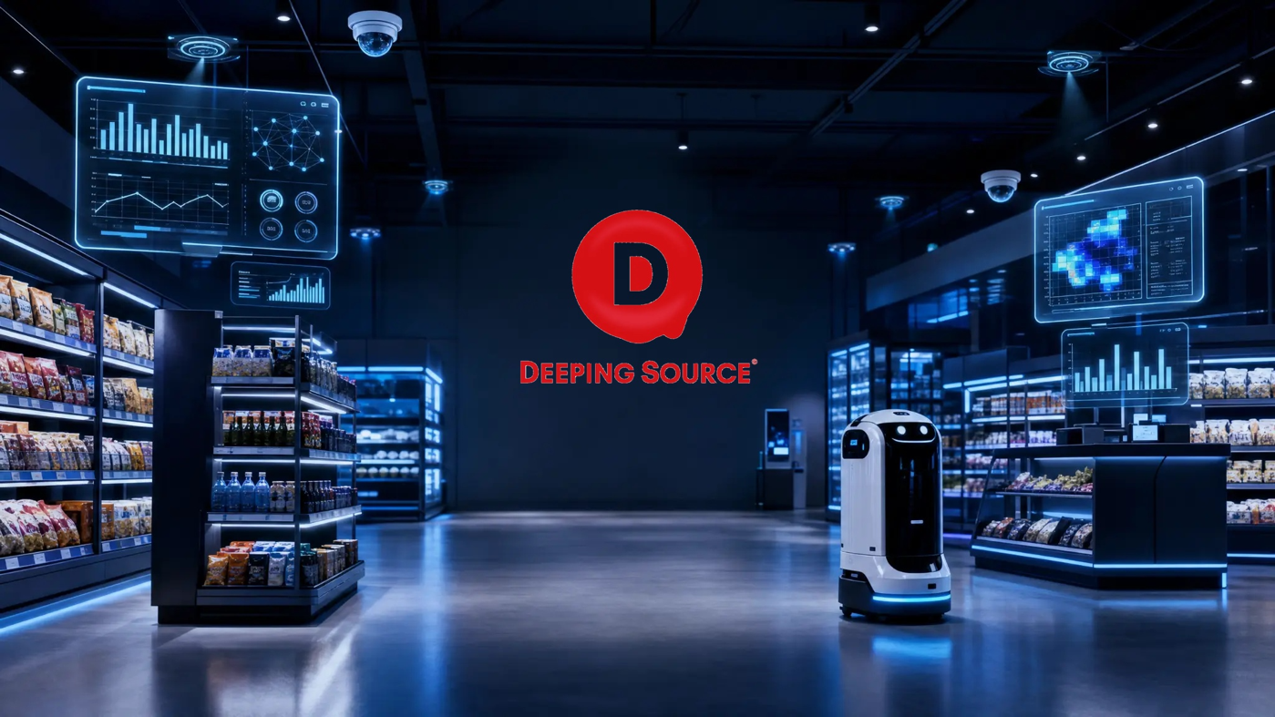
사진 = 딥핑소스가 산업부 'AI 응용제품 신속 상용화 지원사업' 주관기관에 선정됐다.
ⓒ 딥핑소스
2026년 7월 24일 - AI 공간분석 전문기업 딥핑소스(대표 김태훈)가 산업통상자원부의 '2026년도 AI 응용제품 신속 상용화 지원사업' 주관기관으로 선정됐다.
사업명은 'AI 로보틱스 기반 유통매장 지능형 관리 플랫폼'으로, 총사업비 45억 원 규모이며 사업 기간은 2026년 5월부터 2027년 12월까지다. 딥핑소스는 협약식과 킥오프 미팅을 완료하고 본격 사업에 돌입했다.

이번 사업은 딥핑소스가 일본 로손(LAWSON) 'Real×Tech LAWSON' 1호점에서 검증한 AI 로보틱스 기술을 한 단계 진보시켜 국내 매장 환경에 맞게 고도화하고, 이를 국내 1,000개 매장으로 확산하여 자율 운영체계를 구축하는 것이 목표다.
딥핑소스는 이번 사업에서 Sense(감지)·Analyze(분석)·Think(판단) 3대 핵심 AI를 관제탑으로 활용한다. 그동안 매장을 '보고 판단'하는 영역에 집중해온 딥핑소스가, 이번 사업을 통해 판단을 넘어 로봇을 통한 '실행'까지 아우르는 피지컬 AI 기업으로 본격 확장하는 것이 핵심이다.
고정형 CCTV와 이동형 로봇 카메라를 결합한 이중 감지 구조로 사각지대 없는 매장 모니터링을 구현하며, 결품 탐지·재고 보충·고객 응대·안전관리 등 분절된 매장 업무를 하나의 자율 운영 루프로 통합한다.
이번 사업은 딥핑소스를 주관기관으로 ▲아라(로봇 SI·인프라 구축) ▲폴라리스쓰리디(자율주행·멀티로봇 관제) ▲플라잎(정밀 피킹·진열) ▲이스트소프트(AI 고객 응대)가 공동기관으로 참여한다. 딥핑소스가 AI 두뇌(Sense·Analyze·Think)를 총괄 오케스트레이션하고, 각 공동기관이 자율주행 로봇 관제(Move)·정밀 피킹·진열(Act)·AI 고객 응대(Talk)·로봇 시스템 통합(Build)을 각각 담당해 하나의 실행 루프로 완성한다.
여기에 세븐일레븐은 수요기관으로 참여해 실제 매장을 실증 공간으로 제공하고 현장 검증과 협업 체계 구축을 지원하며, 향후 실증 성과를 바탕으로 적용 범위를 단계적으로 확대해 나갈 계획이다.
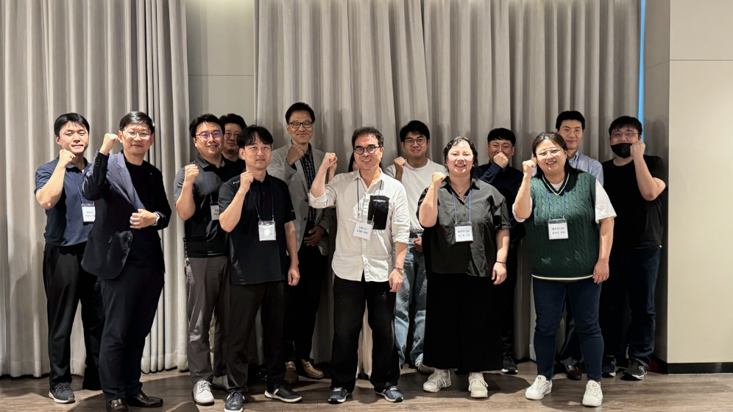
사진 = '2026년도 AI 응용제품 신속 상용화 지원사업' 협약을 마친 딥핑소스 ⓒ 딥핑소스
사업은 두 트랙으로 병행 추진된다. Track A에서는 세븐일레븐 등 리테일 매장·마트 4개소에 로봇 3대를 투입해 AI 감지→판단→로봇 실행→학습 환류로 이어지는 자율 운영 전 과정을 검증한다. Track B에서는 세븐일레븐 매장을 대상으로 AI 모듈을 선행 배포해 대규모 운영 데이터를 조기 확보한다. 1차년도 Sense 300개소·Analyze 50개소로 시작해 2차년도에 각각 1,000개소·100개소로 확대할 계획이다.
이번 사업은 일본 리테일 매장 실증 경험을 바탕으로 한 상용화 계획과 3종 로봇의 유기적 활용 방안을 높게 평가 받았다.
김태훈 딥핑소스 대표는 "딥핑소스는 그동안 매장을 보고 분석하는 AI를 상용화해왔다면, 이번 사업을 통해 AI가 직접 로봇을 지휘해 매장을 운영하는 피지컬 AI로 본격 확장하게 됐다"며 "일본에서 검증한 AI 로보틱스 기술을 국내 매장 환경에 맞게 고도화해 1,000개 매장으로 확산하여 리테일 자율 운영의 새 표준을 만들겠다"고 밝혔다.
한편 딥핑소스는 롯데월드 등 국내 주요 오프라인 유통사와 협업해 기술력을 검증받았으며, 일본 3대 통신사 KDDI로부터 전략 투자를 유치하고 로손과 함께 'Real×Tech LAWSON' 1호점에 핵심 기술 파트너로 참여했다. [끝]

[기사 문의] 딥핑소스 PR 담당 | (주)바하｜바다와하늘처럼(PR LIKE BA:HA)
이우람 대표 media@likebaha.com  손태우 부문대표 tws@likebaha.com  양미르 팀장 mir@likebaha.com | 서울특별시 서대문구 이화여대1길 33 UCU 홈페이지 : www.likebaha.com  기사 문의 및 대표전화 02-322-2328


